Исследование свойств композиционных материалов
«полианилин – углеродные нанотрубки»
Аносова И.В., Чернопятова Ю.В.
Аспирант, магистрант
Тамбовский государственный технический университет, Тамбов, Россия
E–mail: anosowa_i_w@mail.ru

В работе представлены результаты исследования свойств композиционных материалов на основе модифицированных полианилином (ПАНИ) нативных и окисленных углеродных нанотрубок (УНТ) «Таунит-М» (d = 8÷15 нм, l = 2 µм; S_{уд} = 300÷320 м²/г) и «Таунит-МД» (d = 30÷80 нм, l = 20 µм; S_{уд} = 180÷200 м²/г) (г. Тамбов).
На КР-спектрах образцов материалов полученных, окислительной полимеризацией анилина в отсутствии и присутствии различных УНТ (рис. 1), присутствуют пики, характерные для протонированной формы эмеральдиновой соли ПАНИ (1593, 1504, 1330 и 1171 см⁻¹). Их интенсивность определяется, при прочих равных условиях, степенью функционализации УНТ СООН-группами.
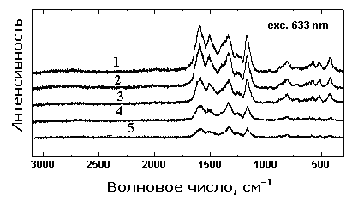
Рис. 1. Спектры КР ПАНИ (1) и его композитов
с нативными (2) и окисленными (3,4,5)
УНТ «Таунит-М». Степень функционализации УНТ СООН-группами (ммоль/г): 3 – 0,33;
4 – 0,54; 5 – 1,29
Карбоксильные группы обеспечивают дополнительные механизмы взаимодействия поверхности углеродных нанотрубок с макромолекулами полианилина. На нативных УНТ иногда отсутствует композитный слой, при этом обнаруживаются отдельные включения ПАНИ гранулярной структуры (рис. 2а). На предварительно функционализированных УНТ формируется более равномерное покрытие (рис. 1 б и в).
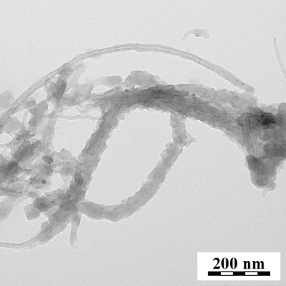 | 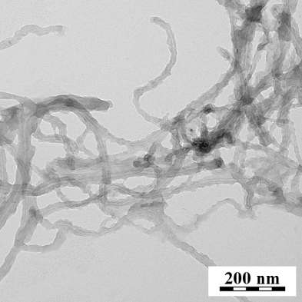 | 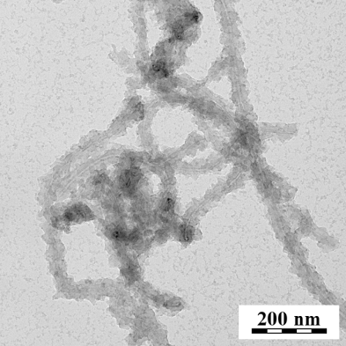
а | б | в
Рис. 1. ТЕМ-изображения нативных (а) и предварительно окисленных (б, в) УНТ
«Таунит-М» (степень функционализации СООН-группами: б – 0,5 ммоль/г; в – 1,3 ммоль/г), модифицированных полианилином
Морфологические особенности полученных материалов оказывают влияние на величину удельной поверхности. Для полианилина S_{уд} = 35-40 м²/г. Нанесение его на поверхность нативных УНТ «Таунит-М» позволяет развить поверхность до 51 м²/г. У композитов на основе карбоксилированных углеродных нанотрубок удельная поверхность оказывается более высокой (60 – 112 м²/г).
В зависимости от степени предварительной функционализации УНТ находятся также электрофизические свойства (электропроводность, электроемкость) и термическая стабильность их композитов с полианилином.
Таким образом, варьируя химический состав поверхности УНТ, можно получать их композиты с полианилином с необходимыми для применения в различных областях физико-химическими характеристиками.

